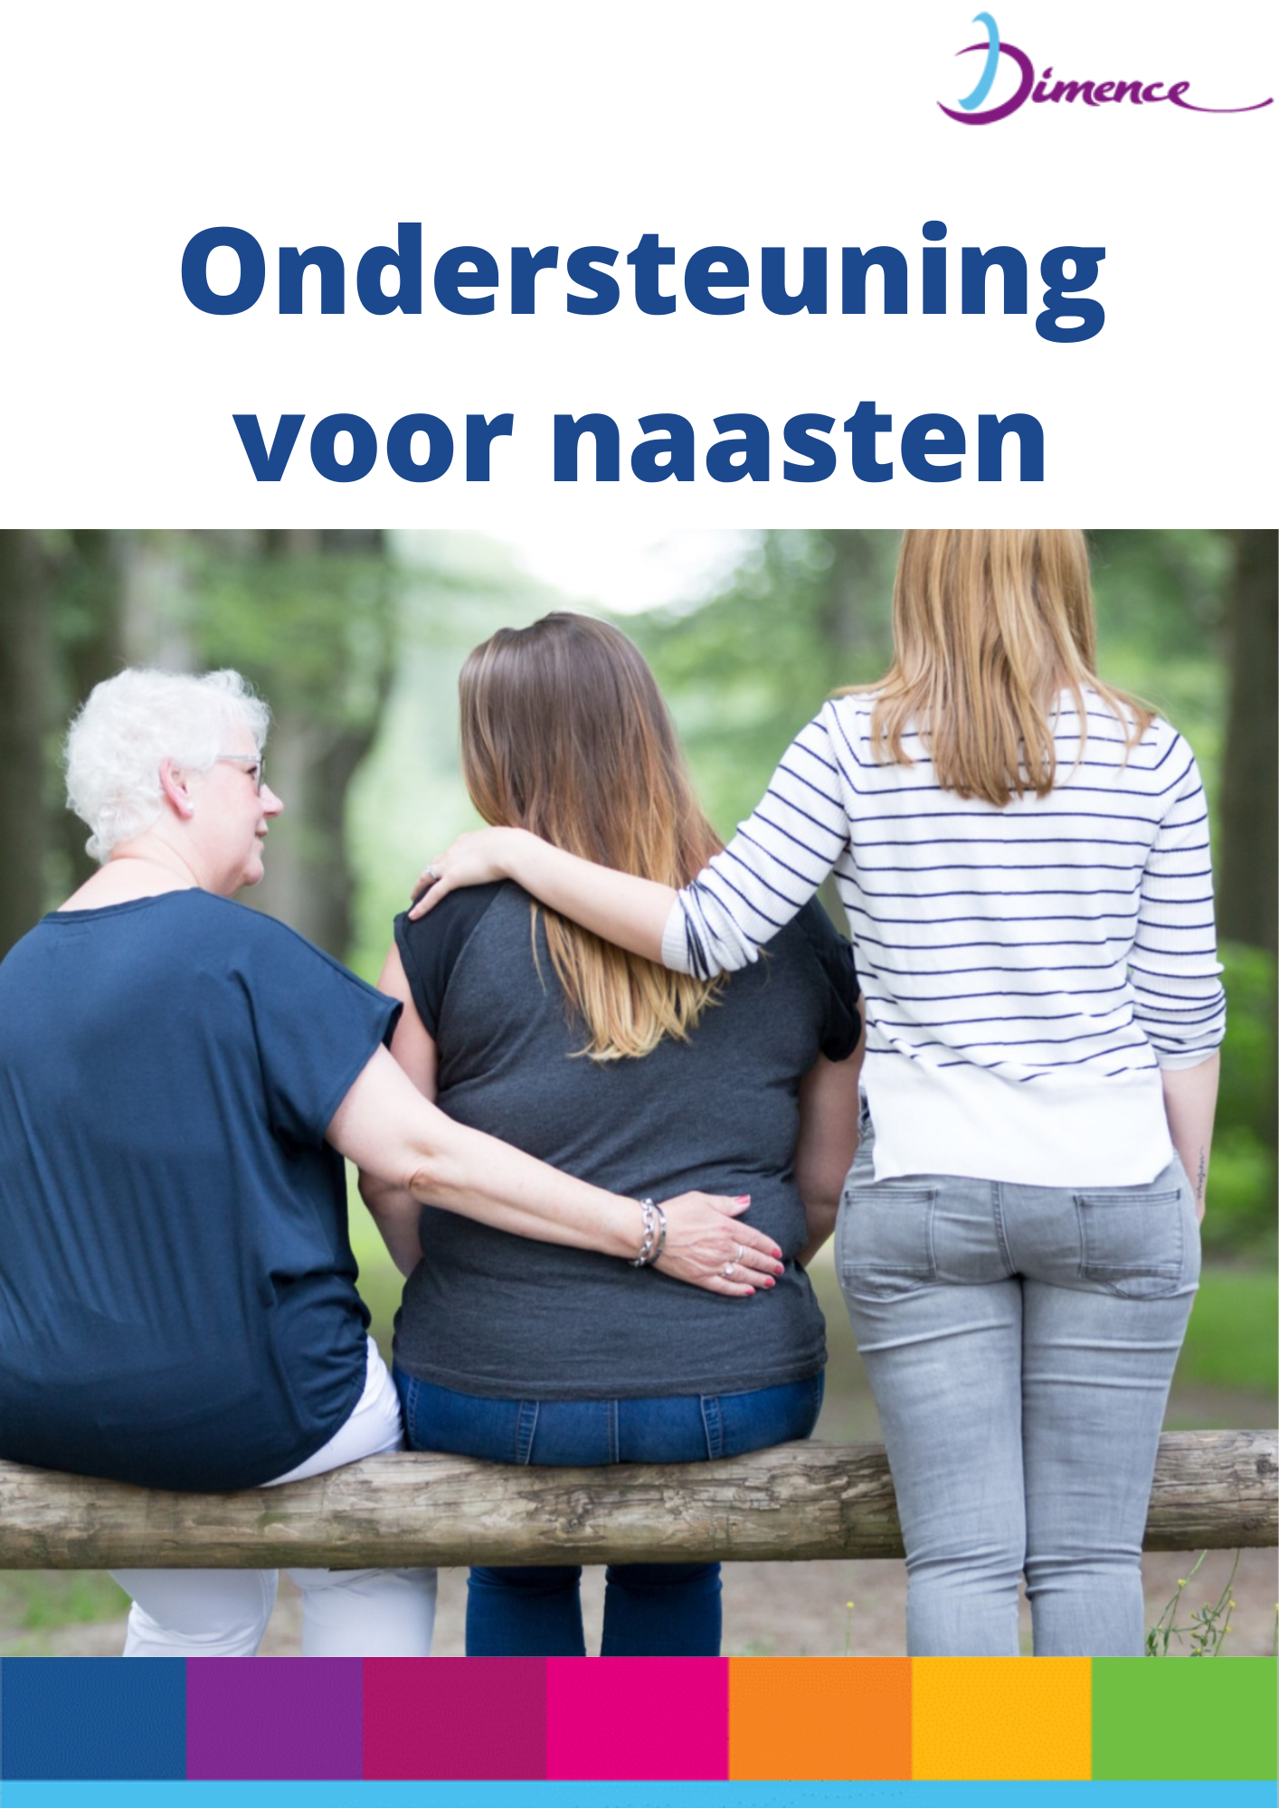

Jouw naaste is in behandeling of is opgenomen bij Dimence

‘Beter worden doe je thuis’ is het uitgangspunt van Dimence. Jouw naaste komt of is bij ons in behandeling, omdat hij, zij of hen last heeft van ernstige psychiatrische problemen. Wij behandelen en begeleiden jouw naaste in de thuissituatie en proberen opname te voorkomen. Als opname toch noodzakelijk is dan proberen we die zo kort mogelijk te laten zijn. Het doel is om de crisis op te lossen en jouw naaste te helpen in het herstel. Wij bieden de behandeling daar waar de cliënt zich het meest veilig voelt. Dit is meestal de centrale plek in iemands leven, waar de meest belangrijke personen voor iemand zijn. Dit vormt het steunsysteem. Onze insteek is om de behandeling dan ook samen met het steunsysteem (en eventueel het ambulante behandelteam) te doen. We komen graag bij jouw naaste thuis, maar kunnen ook afspreken op kantoor of elders.
We bieden ondersteuning voor naasten
Naast de behandeling en begeleiding van jouw naaste bieden wij ook ondersteuning aan jou: de naaste met zorg voor een familielid, vriend of kennis met psychiatrische problemen. Deze hulp kan geboden worden totdat de crisis voldoende is afgewend en er een vervolgbehandeling is opgestart.

Wanneer jouw naaste psychische problemen heeft, heeft dat ook veel invloed op jou als naastbetrokkene. Wij kunnen ons voorstellen dat je zelf behoefte hebt aan ondersteuning, omdat je met vragen zit over hoe je moet omgaan met jouw naaste en met de situatie. Of om na te denken en te praten over hoe je het volhoudt om te blijven zorgen voor jouw naaste. Dimence biedt daarom ook ondersteuning aan de naasten van patiënten die bij ons in behandeling zijn.

Deze ondersteuning kan bestaan uit informatie over het ziektebeeld en de situatie van jouw naaste, maar ook over jouw eigen situatie. Je kunt daarvoor in gesprek gaan met de teamleden van het behandelteam van jouw naaste. Het is ook mogelijk om een cursus te volgen of een bijeenkomst bij te wonen. Om deze ondersteuning te bieden registreert Dimence je als nevencliënt.
Het behandelteam van jouw naaste staat ook voor jou klaar!
In deze informatiemap vind je meer informatie over het aanbod van Dimence voor naasten, maar ook wat er elders geboden wordt. Het behandelteam van jouw naaste zal hierop terugkomen en dit met je bespreken. Als je vragen hebt, kan je deze ook altijd aan hen stellen.

Inhoud

Jouw naaste is in behandeling of is opgenomen bij Dimence 2
Inhoud 3
1 De Adviesraad Naasten 4
1.1 Naasten als onderdeel van de behandeling 4
1.2 Wanneer ben je een naaste? 4
1.3 Adviesraad Naasten Dimence en Transfore 4
1.4 Wil je als naaste ook meepraten in de Adviesraad Naasten? 4
2 Aanbod voor naasten door Dimence & samenwerkingspartners 5
2.1 Naastenbijeenkomsten 5
2.2 Ggz-Mantelzorgondersteuning 5
2.3 Huisarts praktijkondersteuner ggz (POH-ggz) 5
2.4 Cursus mantelzorger in Balans 5
2.5 Ondersteuning voor Kinderen van Ouders met Psychische Problemen (KOPP). 6
3 E-Health voor naasten 6
4 Familie en naastenorganisaties 7
4.1 Ypsilon 7
4.2 Nederlandse Vereniging voor Autisme 7
4.3 Stichting Labyrint In Perspectief 7
4.4 Balans 7
4.5 Plus Minus 7
4.6 Help mijn dierbare is verslaafd 8
4.7 Moedige Moeders 8
5 Voor kinderen/jongeren 8
5.1 Kopstoring 8
6 Wil je meer informatie of heeft je vragen? 8

De Adviesraad Naasten

Naasten als onderdeel van de behandeling
Dimence heeft de overtuiging dat de betrokkenheid van een naaste bij de behandeling van een cliënt een positief effect heeft op het herstel van de cliënt. Daarom werken we er hard aan om naasten vanaf aanmelding van de cliënt bij de behandeling te betrekken. Dit houdt in dat de naasten ter ondersteuning van de cliënt worden betrokken, maar ook dat er tijd, ruimte en aandacht is voor het proces van de naasten. Als je een naaste bent van iemand met psychische problemen kan er veel op je afkomen. Daar willen we ook aandacht aan besteden.

Naasten hebben een belangrijke rol in het herstelproces van de patiënt. Wij willen meer aanbieden om naasten te ondersteunen zodat zij zich ook staande kunnen houden. Wat een naaste nodig heeft om met de situatie om te gaan is voor iedereen weer anders. Misschien heeft de naaste vragen over de behandeling, het proces en over zijn of haar rol tijdens en na het herstel van de cliënt. Maar misschien ook wel over praktische zaken als hoe wordt de was gedaan en wie helpt de cliënt zijn, haar of hun kamer netjes te houden?

Wanneer ben je een naaste?
Een naaste kan een partner, broer, zus, ouder, kind, tante, oom, maar zeker ook een buur, vriend, kennis of collega zijn. Een naaste hoeft dus niet persé een familielid te zijn. Soms voelt een cliënt zich meer vertrouwt met een buurman of -vrouw.

Adviesraad Naasten Dimence en Transfore
Om naasten een duidelijk stem te geven is de Adviesraad Naasten opgericht. In deze Adviesraad zitten mensen die op dit moment naaste zijn of in het verleden naaste zijn geweest van een cliënt van Dimence of Transfore. De leden van de Adviesraad willen hun eigen ervaring met zorg en psychisch lijden op een positieve manier inzetten. Om andere naasten te helpen in hun proces.
De Adviesraad kiest haar eigen agenda onderwerpen en hoe ze hier verdere invulling aan geeft. De leden gaan in gesprek met de directies van de stichtingen, maar zeker ook met de teamleden die dagelijks met naasten te maken hebben.
Wil je meer informatie of contact opnemen met de Adviesraad Naasten? Dan kan je op de website van Dimence meer informatie vinden. Vragen aan de Adviesraad kan je stellen via e-mail.

De Adviesraad naasten brengt met enige regelmaat een nieuwsbrief uit. Wil je deze nieuwsbrief ook ontvangen? Meld je dan hier aan.

Wil je als naaste ook meepraten in de Adviesraad Naasten?
De Adviesraad Naasten bestaat op dit moment uit vier leden. Ben je er ook in geïnteresseerd om als naaste mee te praten binnen Dimence en Transfore? Neem dan contact op met de Adviesraad Naasten. De leden van de Adviesraad kunnen je precies uitleggen wat het inhoudt om deel uit te maken van de Adviesraad Naasten.

Aanbod voor naasten door Dimence & samenwerkingspartners

Naastenbijeenkomsten
Wanneer een dierbare in jouw omgeving onder behandeling is bij Dimence vanwege psychiatrische klachten, komt er ook op jou als naaste heel wat af. Zeker wanneer jouw naaste in een acute situatie terecht is gekomen. Hoe ga je hier mee om en hoe gaat de behandeling en alles wat erbij komt kijken in zijn werk? Tegelijkertijd kan je het gevoel hebben dat je de enige bent of vraag je je misschien af hoe anderen er mee omgaan. Om voor naasten een mogelijkheid te bieden om op al die vragen antwoord te geven, organiseert Dimence Naastenavonden.

Tijdens deze avond ontmoet je andere mensen die in een vergelijkbare situatie zitten. Je kunt elkaar ondersteunen en van elkaar leren. Zie voor actuele informatie over de naasten avond de website van Dimence of stuur je vraag naar naastenavond@dimence.nl. Je kunt ook de sociale mediakanalen van Dimence in de gaten houden. Daar publiceren we wanneer de naastenbijeenkomsten zijn. Je vindt ons op Facebook, Twitter en LinkedIn.

Ggz-Mantelzorgondersteuning
Naast de ondersteuning die wij je als naaste vanuit Dimence bieden, zijn er regionaal en landelijk verschillende hulporganisaties die naasten tips, informatie en steun bieden, zoals Carinova, WijZ Welzijn, Evenmens, Zwolle Doet of Mantelzorg Almelo. Zij helpen jou om de zorg die jij als naaste biedt te dragen zonder dat het te belastend wordt voor jezelf. Op de website van Mantelzorg vind je organisaties bij jou in de buurt.

Regio Deventer
Dimence Groep, Carinova mantelondersteuning en Vriendendiensten Deventer zijn gestart met een samenwerking om ggz-mantelzorgers in de gemeente Deventer te ondersteunen.
De praktische ondersteuning wordt (grotendeels) uitgevoerd door Marian Oosterwechel van Carinova. Je kunt haar benaderen voor ondersteuning of vragen zoals: ‘welke mogelijkheden zijn er voor mijn partner voor dagbesteding’? Of ‘welke activiteiten of voorlichting zijn er voor ggz-mantelzorgers in de gemeente Deventer?’. Ze kijkt naar jouw individuele situatie en sluit de begeleiding hierop aan.

Zij is bereikbaar via e-mail en telefonisch: 06-51917698.
Ook is het mogelijk om het contactformulier in te vullen op de website.

Huisarts praktijkondersteuner ggz (POH-ggz)
Via jouw huisarts kan je ter ondersteuning ook enkele gesprekken aanvragen bij de POH-ggz. Deze gesprekken vinden plaats in de huisartsenpraktijk en hier zijn geen kosten aan verbonden.

Cursus mantelzorger in Balans
De cursus mantelzorger in balans is bedoeld voor de naasten van iemand met psychische problemen. Want het is belangrijk dat je jezelf niet overbelast. Met deze training bewaak je de balans en goede zorg voor jezelf.

In 4 bijeenkomsten komt een kleine groep samen en is er ruimte om je ervaringen te delen met gelijkgestemden en een moment voor jezelf om tot rust te komen d.m.v. eenvoudige ontspanningsoefeningen. Tevens krijg je handvatten aangereikt met als doel te voorkomen dat je zelf overbelast raakt en je meer grip op je situatie krijgt. Het gaat onder andere over draagkracht en -last, anders leren denken, grenzen aangeven en sociale steun. Meer informatie vind je op de website van Impluz.

Ondersteuning voor Kinderen van Ouders met Psychische Problemen (KOPP).
Kinderen kunnen last hebben van de psychische problemen of verslaving van hun ouder(s) ook wanneer zij niet meer samenwonen met deze ouder. Wanneer kinderen beter begrijpen wat er met hun ouder(s) aan de hand is, kunnen ze hier anders mee omgaan en beter voor zichzelf leren zorgen.

Speciaal voor deze kinderen en hun ouders biedt Impluz ondersteuning. Door het lotgenotencontact in de KOPP-groepen kunnen kinderen leren en ontdekken dat ze niet de enige zijn. Het is voor kinderen erg fijn om te praten met leeftijdsgenoten die een soortgelijke thuissituatie hebben. De KOPP-activiteiten van Impluz zijn gericht op kinderen en ouders. Voor alle leeftijden is er passende ondersteuning mogelijk. Zie meer informatie over de KOPP trainingen op de website van Impluz.

Het volledige trainingsaanbod van Impluz vind je op de website.

E-Health voor naasten

Mindfit biedt naasten een onlinecursus ‘Zorg voor iemand naast jou’ aan.
In deze cursus leer je als naaste en/of mantelzorger vaardigheden om overbelasting te voorkomen. Je leert om anders om te gaan met jouw naaste en om meer balans aan te brengen in de zorg voor de ander en de zorg voor jouwzelf. De module richt zich er ook op dat deze balans niet altijd mogelijk is en op de acceptatie hiervan.
In iedere sessie krijg je informatie, lees je ervaringen van andere naasten en mantelzorgers en gaat je aan de slag met één of meerdere oefeningen. In de module komen een aantal belangrijke onderwerpen aan bod, zoals: draaglast en draagkracht, communicatie, grenzen aangeven, zorgen voor jezelf en negatieve denkpatronen.
In de sessies staan filmpjes van de online begeleider en ervaringsdeskundigen. In sommige sessies staan bovendien filmpjes waarin ervaringsdeskundigen met de besproken vaardigheden oefenen. Aan het eind van de module heb je meer inzicht gekregen in jouwsituatie, valkuilen en krachten. Ook zijn je vaardigheden ontwikkeld om de draaglast en draagkracht in de toekomst beter in evenwicht te houden.
Je kunt de module volgen via de website van Mindfit.

Familie en naastenorganisaties

Ypsilon
Vereniging van familieleden van mensen met een verhoogde kwetsbaarheid voor psychose. Ypsilon stelt zich ten doel de stem te versterken van familieleden en naasten door zelfhulp, belangenbehartiging en voorlichting. Dit laatste betekent onder andere dat zij lobbyt in Den Haag, overleg voert met hulpverlenersorganisaties en actief is bij richtlijnontwikkelingen. Ypsilon biedt ook een bovenregionaal lotgenotencontact op het gebied van forensische psychiatrie. Daarnaast ontwikkelden Ypsilon samen met MIND, MIND Naasten Centraal, MantelzorgNL, Movisie en professionals uit de ggz en het sociaal domein een animatievideo en flyer voor naasten, die laat zien welk aanbod er voor de naasten is.

Wil je kijken wat Ypsilon nog meer te bieden heeft? Kijk dan op hun website!

Nederlandse Vereniging voor Autisme
Vereniging voor mensen met autisme, hun ouders en partners. De vereniging biedt lotgenotencontact, informatievoorziening en belangenbehartiging. Er zijn contacten met andere instellingen en koepelorganisaties.

Wil je meer informatie over autisme? Kijk dan op de website van de Nederlandse vereniging voor autisme.

Stichting Labyrint In Perspectief
Stichting voor familieleden en andere naasten van mensen met een psychische aandoening of stoornis. Labyrint In Perspectief biedt lotgenotencontact, informatievoorziening en belangenbehartiging. Vertegenwoordigers van deze stichting hebben onder andere zitting in de Commissie Cliëntenparticipatie bij Richtlijnontwikkeling in de ggz.

Wil je weten wat stichting Labyrint In Perspectief je kan bieden, kijk dan op hun website.

Balans
Landelijke oudervereniging voor leer- ontwikkelings- en gedrags- stoornissen zoals ADHD, dyslexie, DCD en PDD-NOS. Balans biedt lotgenotencontact, informatievoorziening en belangenbehartiging, zoals overleg met ministeries en belangrijke organisaties in de gezondheidszorg en het onderwijs.

Wil je meer weten over Balans of leer-, ontwikkelings- en gedragsstoornissen, kijk dan op hun website.

Plus Minus
Plus Minus is de landelijke vereniging over het leven met een bipolaire stoornis. De organisatie biedt onder andere lotgenotencontact, informatievoorzieningen en belangenbehartiging. Er wordt onder andere samengewerkt en overlegd met hulpverleners.

Wil je weten wat Plus Minus je kan bieden of zoek je meer informatie over bipolaire stoornissen, kijk dan op de website.

Ook is er Plus Minus Young, gericht op jongeren tussen de 18 en 35 jaar. Zij bieden activiteiten, uitwisselingen, informatie, nieuws en contact voor jongeren met een bipolaire stoornis.

Wil je meer weten over wat het leven met een bipolaire stoornis inhoudt voor jezelf of je naasten, check dan de website.

Help mijn dierbare is verslaafd
Help mijn dierbare is verslaafd is een onderdeel van Stichting Naast. Ze bieden informatiemiddagen, individuele ondersteuning, telefonisch advies en workshops.

Als je meer informatie over Help mijn dierbare is verslaafd wilt, dan kan je informatie zoeken op de website, via e-mail jouw vragen stellen of even bellen: 070-4161781.

Moedige Moeders
Dit initiatief van moeders van drugs gebruikende jongeren uit Volendam heeft landelijk navolging gevonden. De site heeft onder andere informatie over verschillende verslavingen en drugs, en er worden bijeenkomsten georganiseerd.

Als je meer informatie over Moedige Moeders wilt, dan kan je informatie zoeken op de website, via e-mail jouw vragen stellen of even bellen: 06-38379733.

Voor kinderen/jongeren

Kopstoring
Kopstoring is een website voor jongeren die een ouder hebben met psychische of verslavingsproblemen. Zij hebben meestal weinig tijd om stil te staan bij zichzelf. Het zijn vaak sterke en zelfstandige mensen. Toch wordt het hen wel eens te veel.

www.kopstoring.nl is voor, over en door jongeren. Hier kan je ook gebruik maken van de e-mailservice. Ook is er een mogelijk voor advies of begeleiding. Mailen met de deskundige is gratis en anoniem. Ook goed om te weten: ze hebben beroepsgeheim en alles wat gemaild wordt blijft geheim.

Wil je meer informatie of heeft je vragen?
Het is heel begrijpelijk als je na het lezen van deze informatie toch nog vragen hebt. Je kan dan de mensen uit het behandelteam van jouw naaste benaderen. Zij zijn er ook voor jou! Dus aarzel niet en neem contact met hen op.

